**EXCELENTÍSSIMO SENHOR PRESIDENTE DA CAMARA MUNICIPAL DE SUMARÉ**

* 1. **INDICO**, ao Exmo. Senhor Prefeito Municipal, que determine ao departamento competente providências urgentes para reforma do bueiro situado à Av Jaime P U Cintra, 2319, – Pq Bandeirantes; oferece altos riscos aos que ali trafegam, principalmente a ciclistas e motociclistas, além de progressiva erosão no entorno;
  2. Segue abaixo imagem ilustrativa:

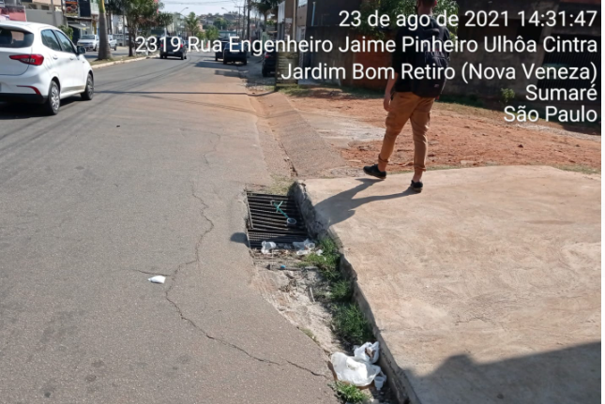

Sala das sessões, 26 de Agosto de 2021.



**DIGÃO**

**VEREADOR**